BAB III
ANALISIS DAN PERANCANGAN

  - Analisis
    - Identifikasi Masalah
Mengingat masih banyaknya kasus kekerasan berbasis gender online yang terjadi di Indonesia, dan ditambah dengan situasi pandemi Covid 19 seperti saat ini menjadikan masyarakat lebih rentan menjadi korban kekerasan berbasis gender online, karena seluruh aktivitas yang dilakukan lebih banyak di dalam rumah dan lebih sering untuk menggunakan internet. Sehingga perlu untuk memperkenalkan serta mensosialisasikan kepada masyarakat bagaimana caranya agar terhindar dari kekerasan berbasis gender online sekaligus bagaimana harus bersikap ketika ada seseorang di sekitar kita atau keluarga kita sendiri yang mengalami kasus tersebut.

    - Pemecahan Masalah
Merujuk pada identifikasi masalah yang telah dijelaskan, maka penulis ingin menggunakan motion graphic sebagai media untuk memperkenalkan bentuk-bentuk kekerasan berbasis gender online serta melakukan sosialisasi sebagai upaya pencegahan kasus kekerasan berbasis gender online.

  - Perancangan
    - Konsep Perancangan
Dalam konsep perancangan ini penulis merancang motion graphic yang menceritakan salah satu jenis kekerasan berbasis gender online yang disebut revenge porn. Dalam motion graphic ini akan muncul sebuah karakter laki-laki yang akan menjelaskan tentang kekerasan berbasis gender online, revenge porn, contoh kasus revenge porn, aturan hukum, apa yang harus dilakukan jika menjadi penyintas atau masyarakat yang mengetahui, dampak bagi penyintas. Berikut gambaran umum dalam perancangan video motion graphic ini :
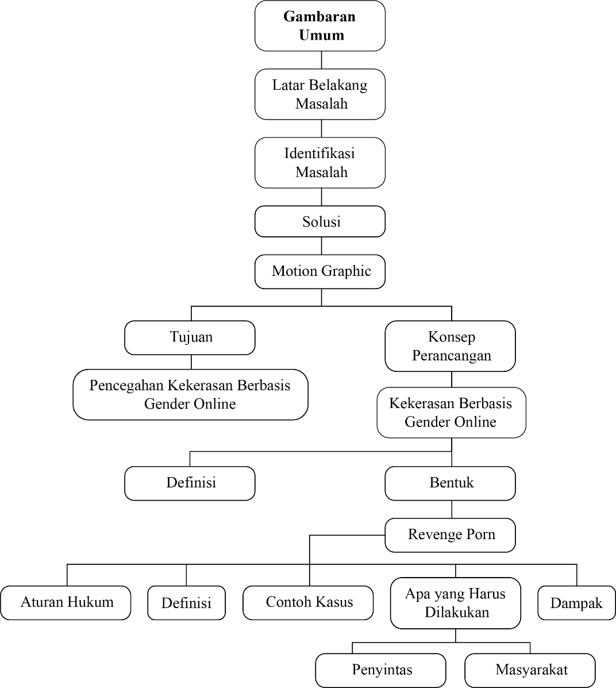

Gambar 3.1 Gambaran Umum

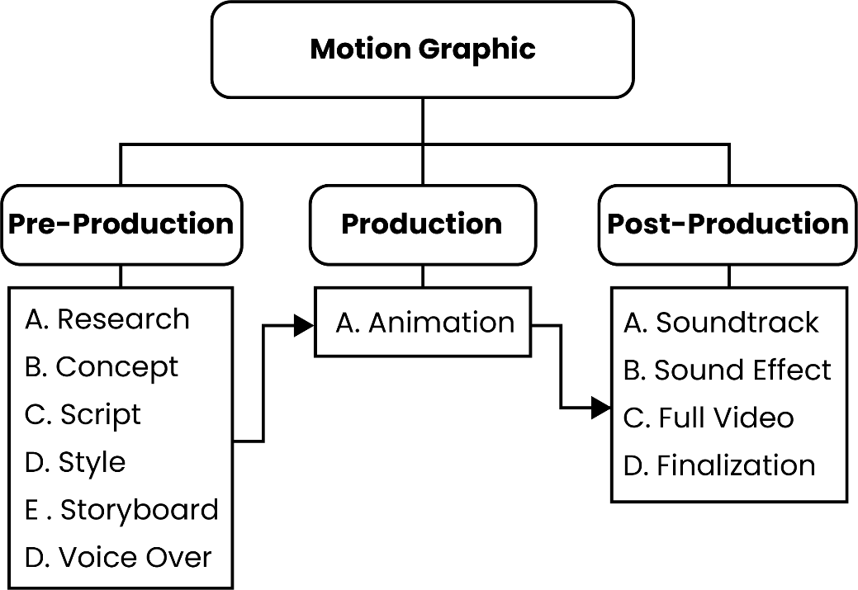
    - Proses Perancangan

Gambar 3.2 Perancangan Motion Graphic
Aram Movsisyan, 2020 (Sumber: https://www.yansmedia.com/blog/animation-production-process)

Pre-Production
  - Research
Dalam perancangan ini penulis memilih ide tentang kekerasan berbasis gender online yang berfokus pada salah satu jenis kekerasan non consensual intimate image yaitu mengancam untuk publikasi foto atau video intim pribadi yang biasa dikenal dengan “revenge porn”, dengan dilengkapi data yang didapat dari beberapa jurnal tentang kekerasan berbasis gender online dan perancangan motion graphic. Penggalian ide yang dilakukan oleh penulis dimulai saat melihat postingan dari Komnas Perempuan tanggal 8 Juli 2021 di instagram yang mengunggah sebuah gambar yang membahas tentang penyebab para penyintas kekerasan seksual tidak berani untuk melawan atau melapor, kemudian penulis mendapatkan ide untuk mengangkat tema tentang pencegahan kekerasan gender pada media digital dalam situasi pandemi Covid 19 yang berfokus pada salah satu jenis KBGO yang disebut revenge porn. Penulis memakai role model dari motion designer yang bernama Deekay Kwon karena style karyanya yang simpel dan membuat audiens tetap bisa memahami pesan yang disampaikan tanpa terganggu dengan tampilan visualnya. Deekay Kwon mempunyai akun instagram dengan nama “deekaymotion”.
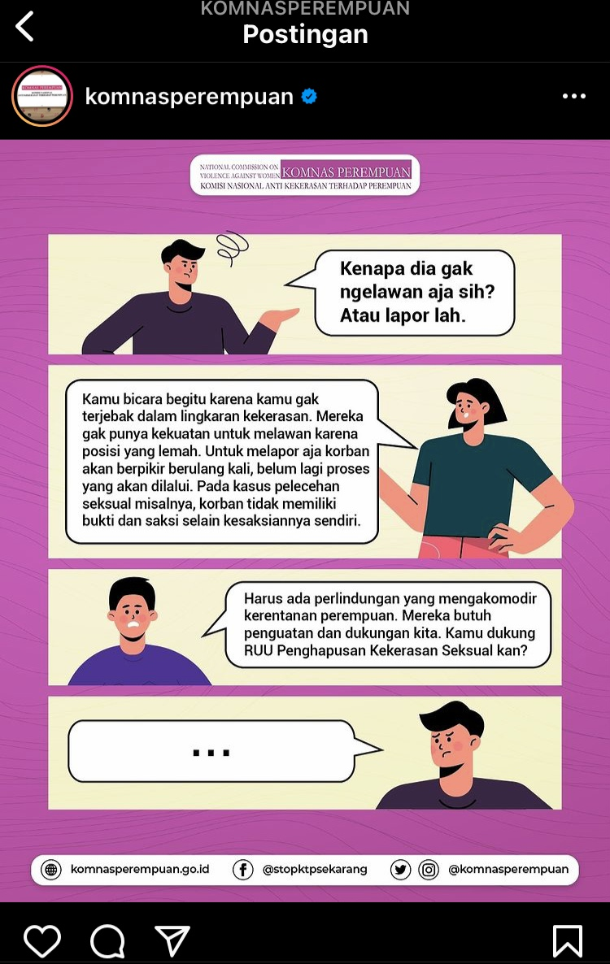

Gambar 3.3 Postingan Instagram Komnas Perempuan
(Sumber: https://www.instagram.com/komnasperempuan)

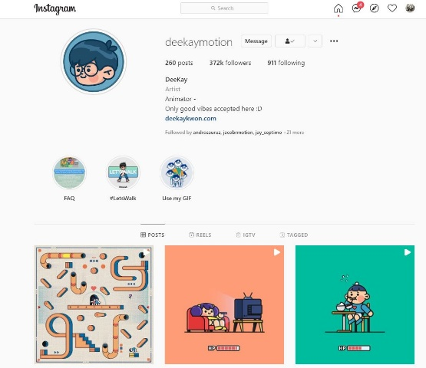

Gambar 3.4 Instagram Dekaymotion 1
(Sumber: https://www.instagram.com/deekaymotion)
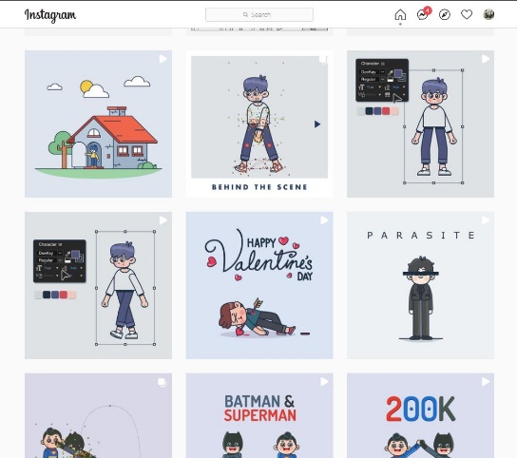

Gambar 3.5 Instagram Dekaymotion 2

(Sumber: https://www.instagram.com/deekaymotion)

  - Concept
Penulis mengembangkan hasil dari proses research yang telah dilakukan dan mengembangkan sebuah karakter yang cocok untuk semua kalangan masyarakat dengan memakai role model dari Deekay Kwon. Pilihan warna yang penulis gunakan merupakan warna-warna cerah dan girly, untuk warna karakter utamanya memakai warna merah dan biru. Font yang digunakan dalam motion graphic ini adalah jenis font yang simpel, modern, tidak dekoratif, dan kekinian.

  - Script
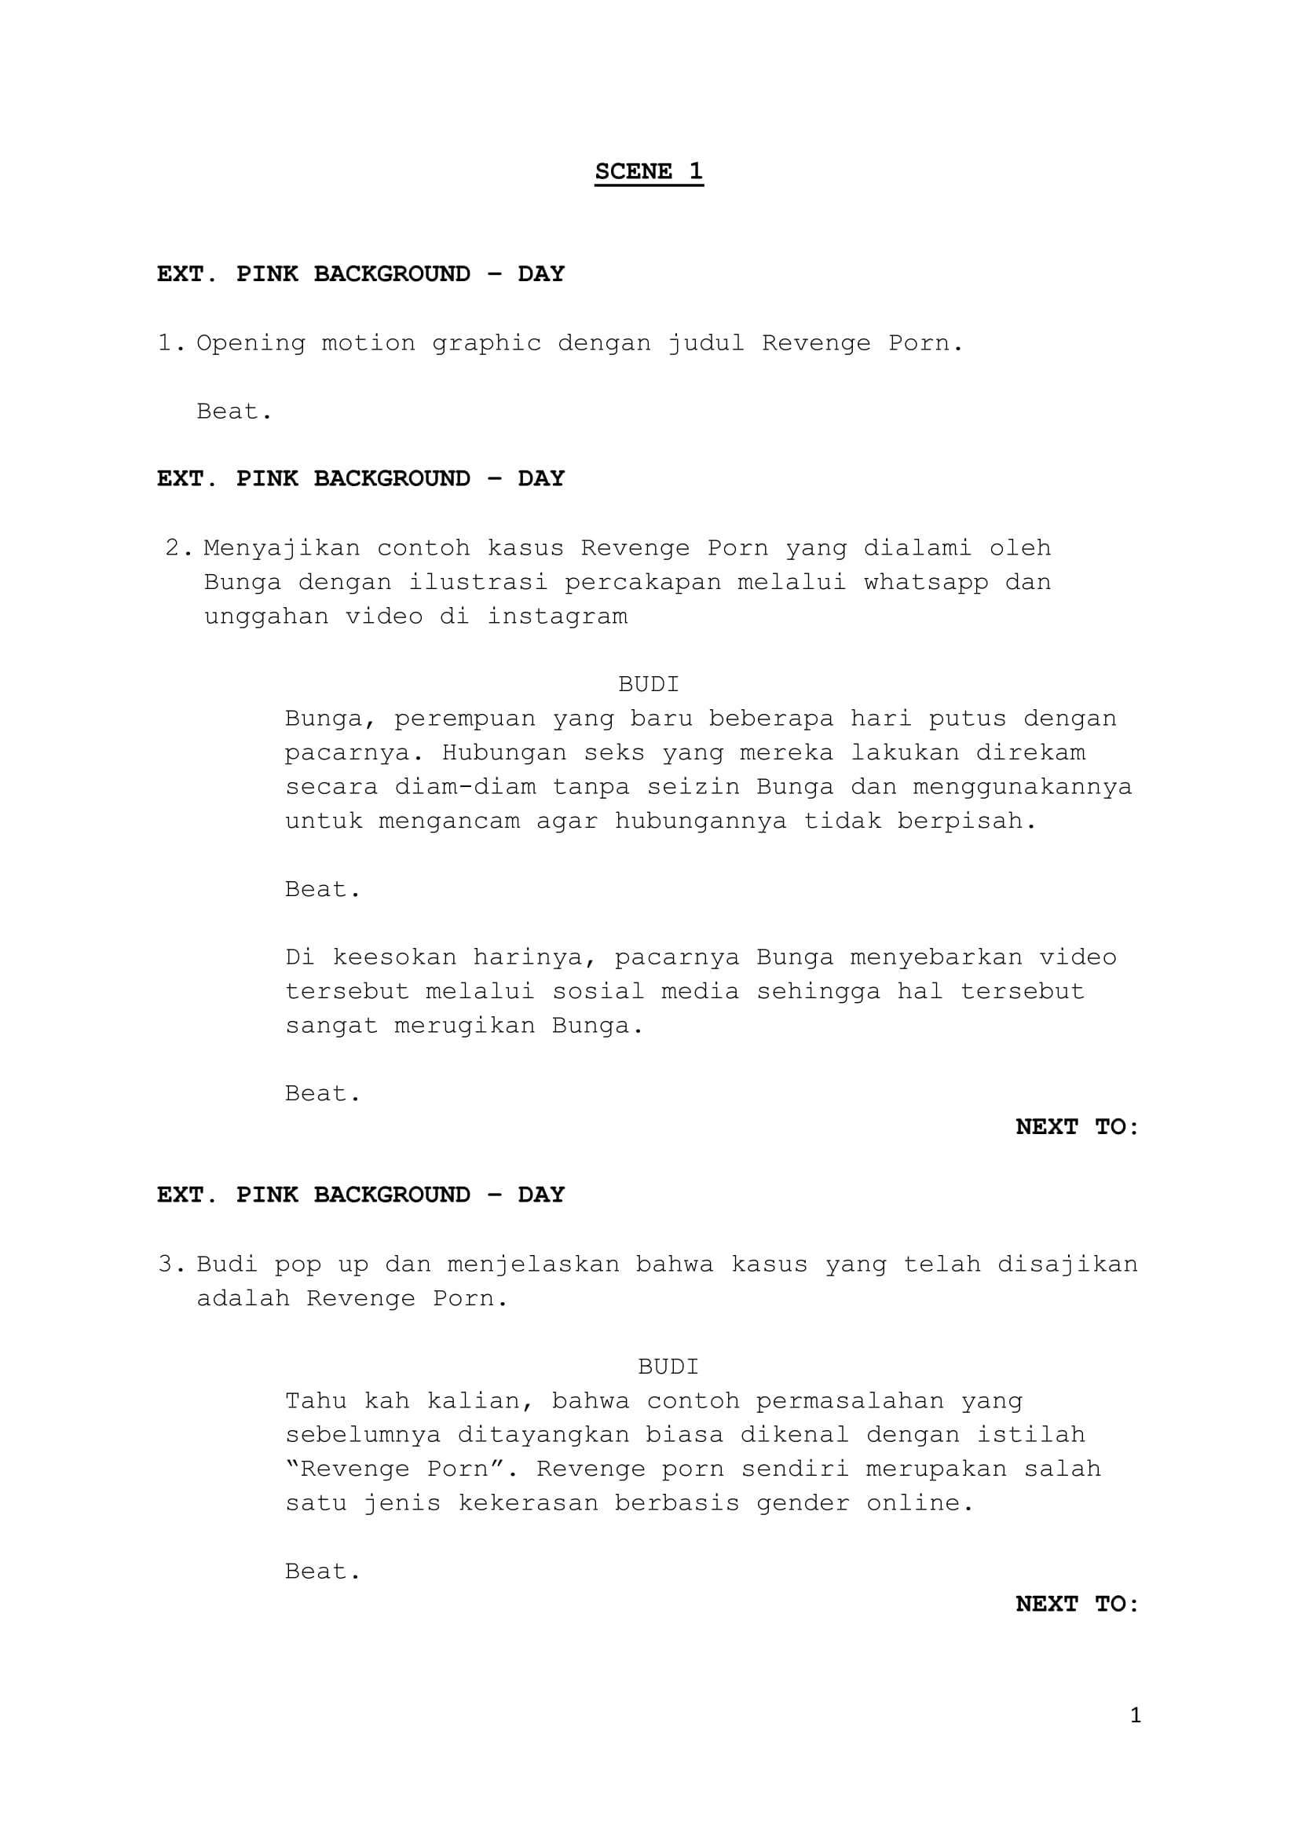Dalam perancangan motion graphic ini penulis menceritakan tentang salah satu jenis kekerasan berbasis gender online yang disebut revenge porn. Memiliki durasi sekitar 4 menit dan terdiri dari 3 scene. Dalam video motion graphic ini memiliki satu karakter utama yang bernama Budi. Berikut preview dari script yang telah dibuat :

Gambar 3.6 Preview Script

  - Style
Dalam perancangan ini penulis membuat desain karakter yang bernama Budi. Karakter ini adalah sosok yang tegas dan diharapkan mampu mengajak masyarakat menjadi lebih aware terhadap kasus KBGO. Desain karakter ini terdiri dari susunan berbagai macam bentuk geometri sebagai simbol bahwa karakter ini ditujukan untuk seluruh lapisan masyarakat. Penggunaan warna merah sebagai simbol pemberani dan tegas dalam mencegah kasus KBGO dan warna biru sebagai simbol percaya diri. Penulis telah mengumpulkan beberapa karya dari Deekay Kwon yang telah disusun menjadi sebuah moodboard dan dijadikan sebagai gambaran visual dari video motion graphic yang akan dibuat, menggunakan jenis font Poppins dengan lisensi free for commersial use. Berikut desain karakter, moodboard, gambaran visual dari penulis :
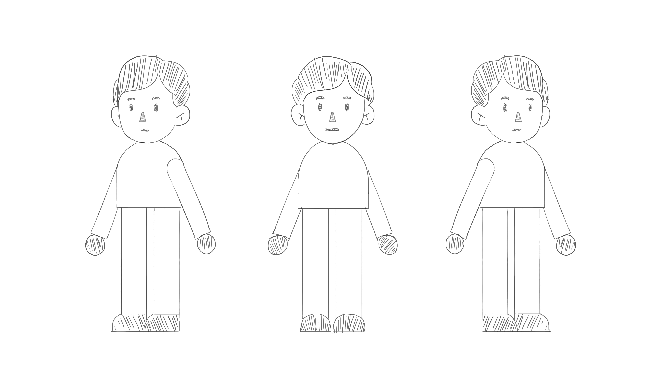

Gambar 3.7 Sketsa Karakter

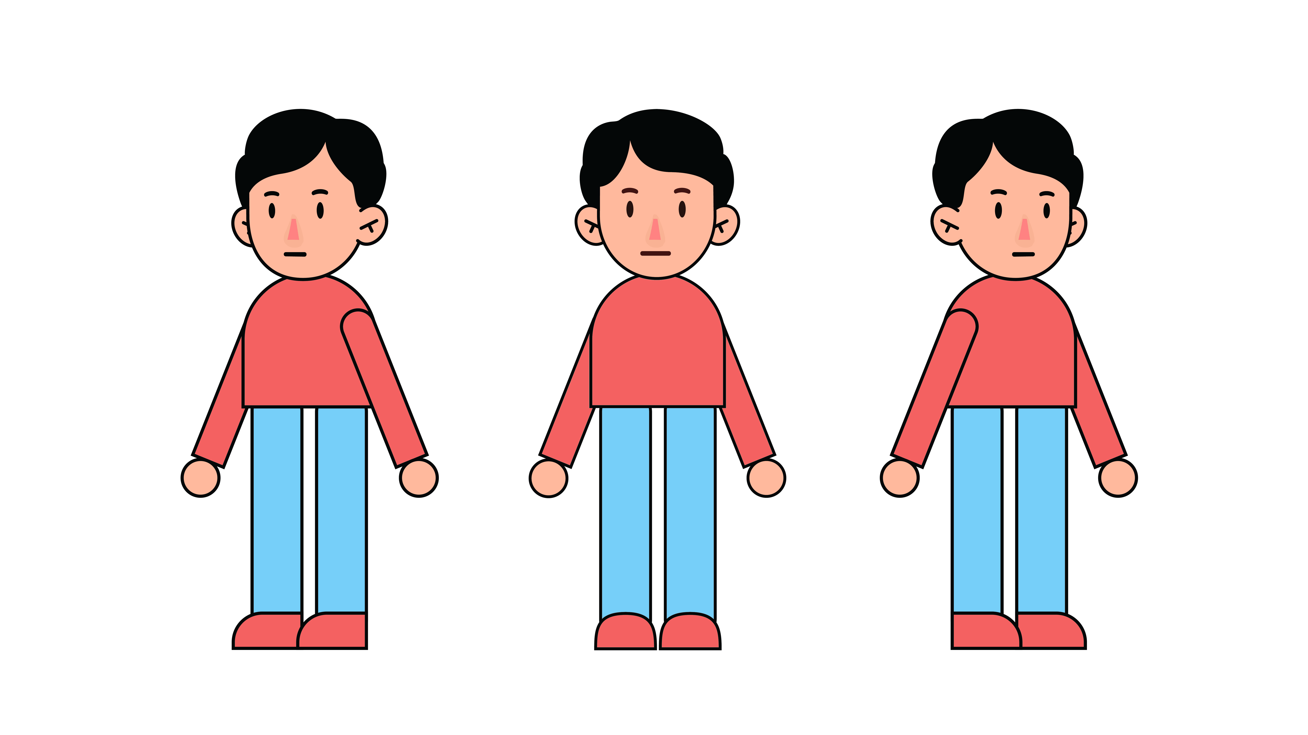

Gambar 3.8 Desain Karakter

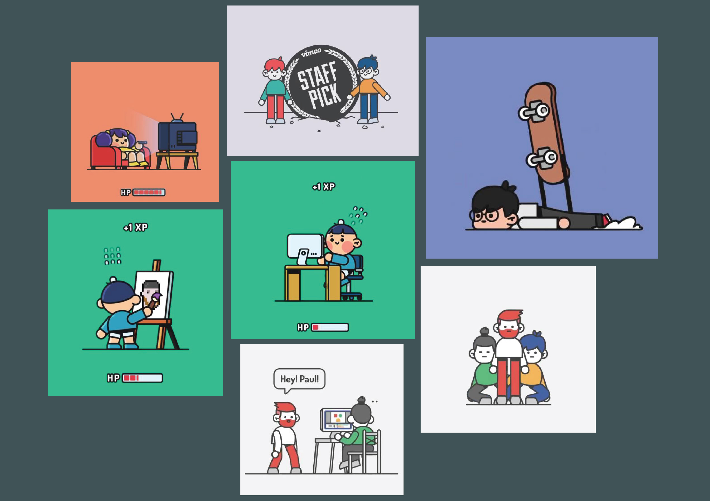

Gambar 3.9 Moodboard
(Sumber: https://www.instagram.com/deekaymotion)

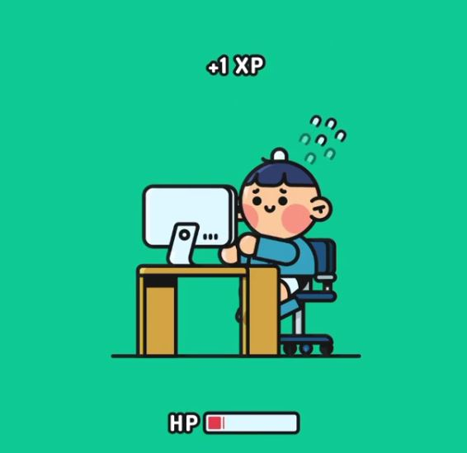

Gambar 3.10 Gambaran Visual
(Sumber: https://www.instagram.com/deekaymotion)
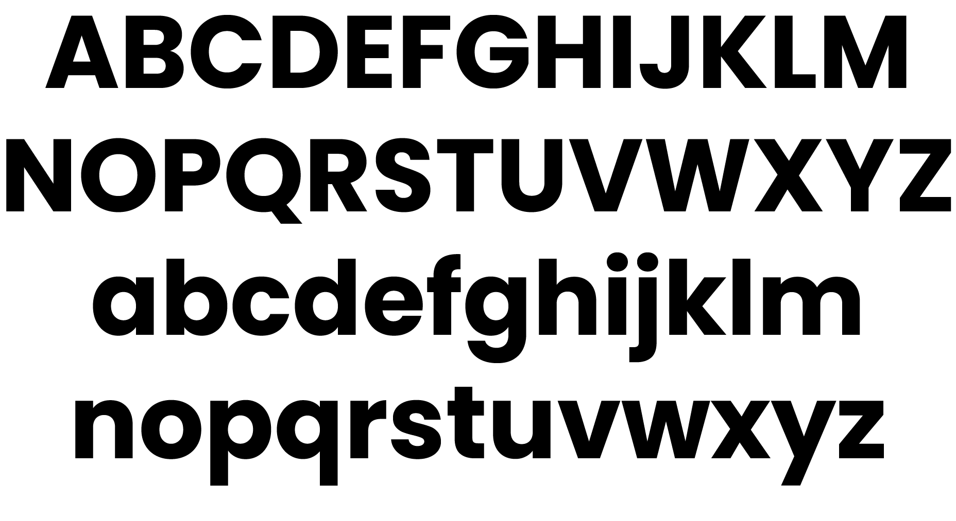

Gambar 3.11 Font Poppins

  - Storyboard
Dalam perancangan ini penulis mengembangkan script dengan membuat sketsa layout. Balance yang digunakan penulis dalam perancangan ini adalah semua objek visual yang telah dibuat dikomposisikan di tengah untuk mempermudah fokus dari audiens. Kemudian dilanjutkan dengan pembuatan storyboard yang lengkap dengan action dan durasi yang diperlukan sebagai berikut :
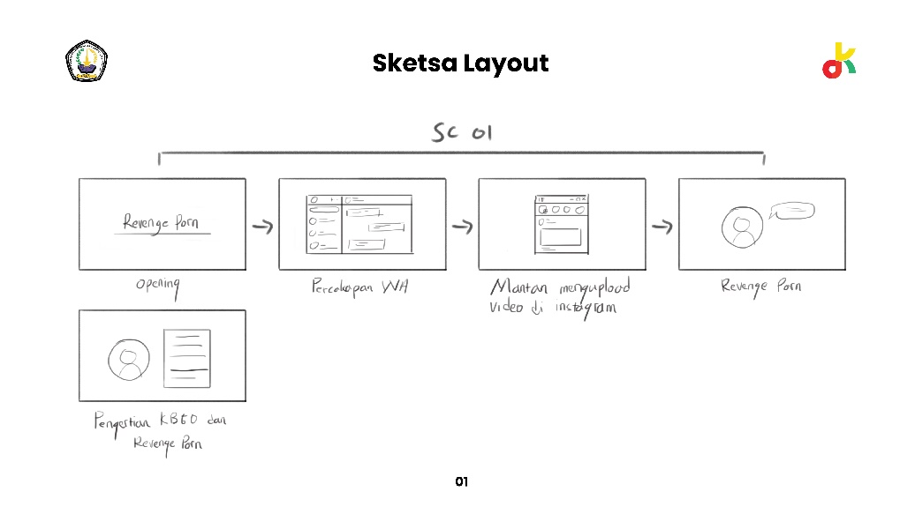

Gambar 3.12 Preview Sketsa Layout

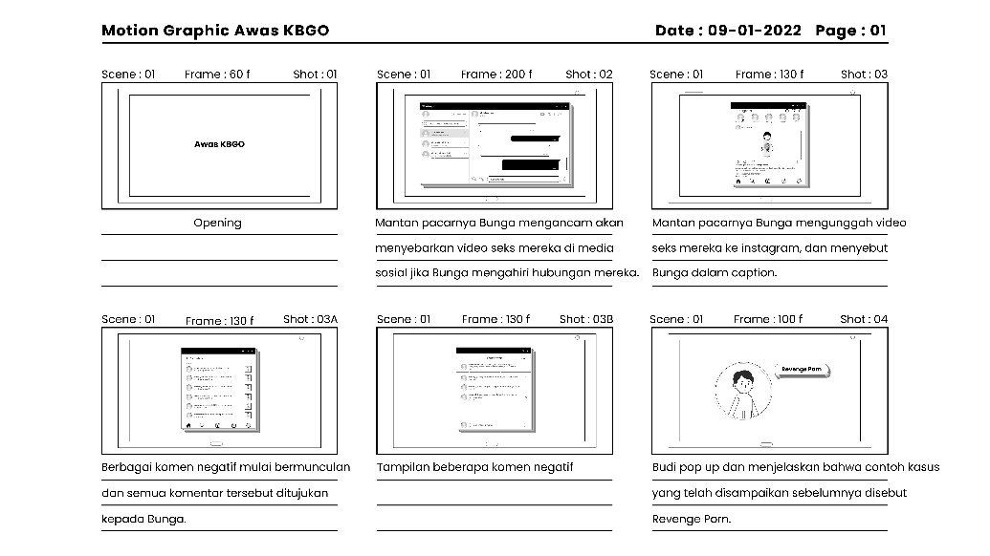

Gambar 3.13 Preview Storyboard

  - Voice Over
Dalam perancangan ini penulis membeli voice over laki-laki yang berbahasa Indonesia dari website voicemaker.in. Cara kerja dari website tersebut adalah mengubah teks yang telah ditulis menjadi voice over dengan bantuan AI (Artificial Intelligence) yang ada dalam website tersebut. Berikut tampilan dari website voicemaker.in yang digunakan oleh penulis :
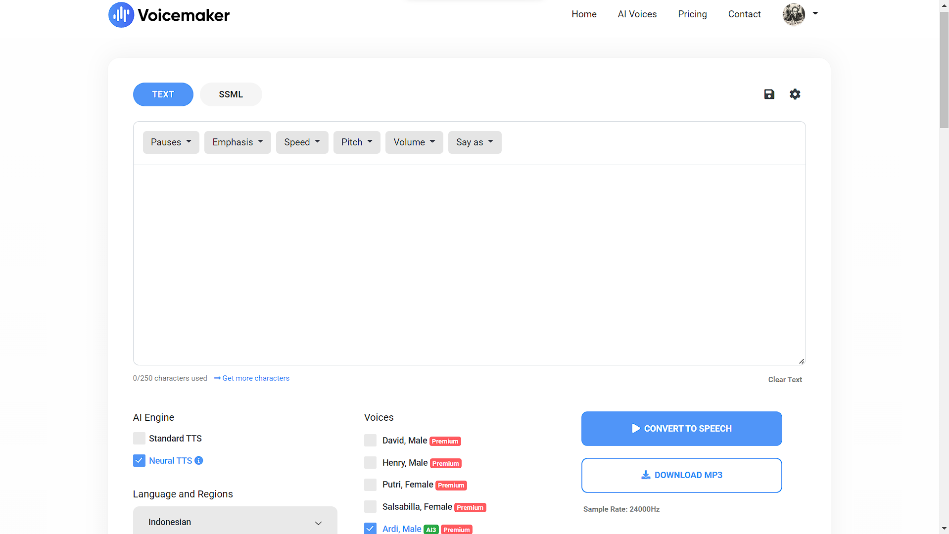

Gambar 3.14 Website Voicemaker

Production
Animation
Dalam perancangan ini penulis mengolah sketsa layout dan storyboard yang telah dibuat menjadi layout yang siap untuk dianimasikan. Langkah pertama yang dilakukan oleh penulis adalah menata elemen desain yang telah dibuat sesuai dengan storyboard menggunakan software Adobe Illustrator dan memisahkan setiap elemen motion graphic menjadi beberapa layer. Setelah proses layout selesai, makan penulis akan melakukan link file dari Adobe Illustrator ke Adobe After Effect dan dilanjutkan menuju proses menganimasikan elemen desain yang telah dibuat. Penulis juga menambahkan menambahkan rig pada karakter yang digunakan dalam motion graphic ini menggunakan plug-in yang bernama Character Tool dan Joysticks n Sliders. Berikut tampilan dari serangkain proses yang dilakukan oleh penulis :
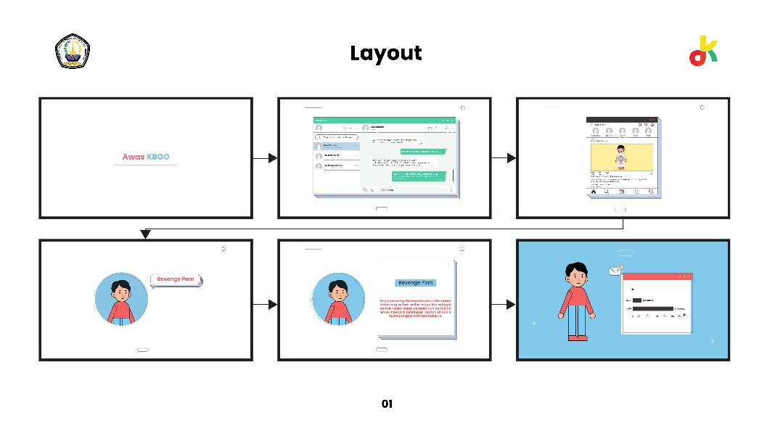

Gambar 3.15 Preview Layout

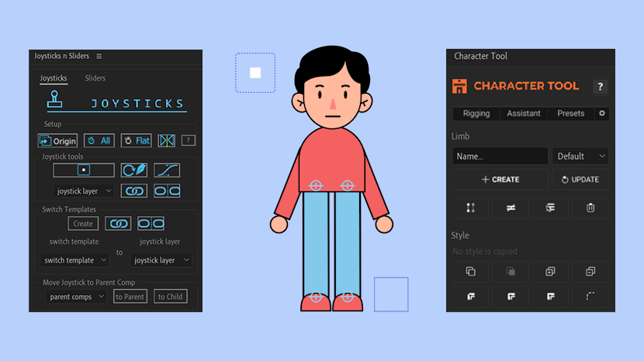

Gambar 3.16 Preview Rig dan Plug-in

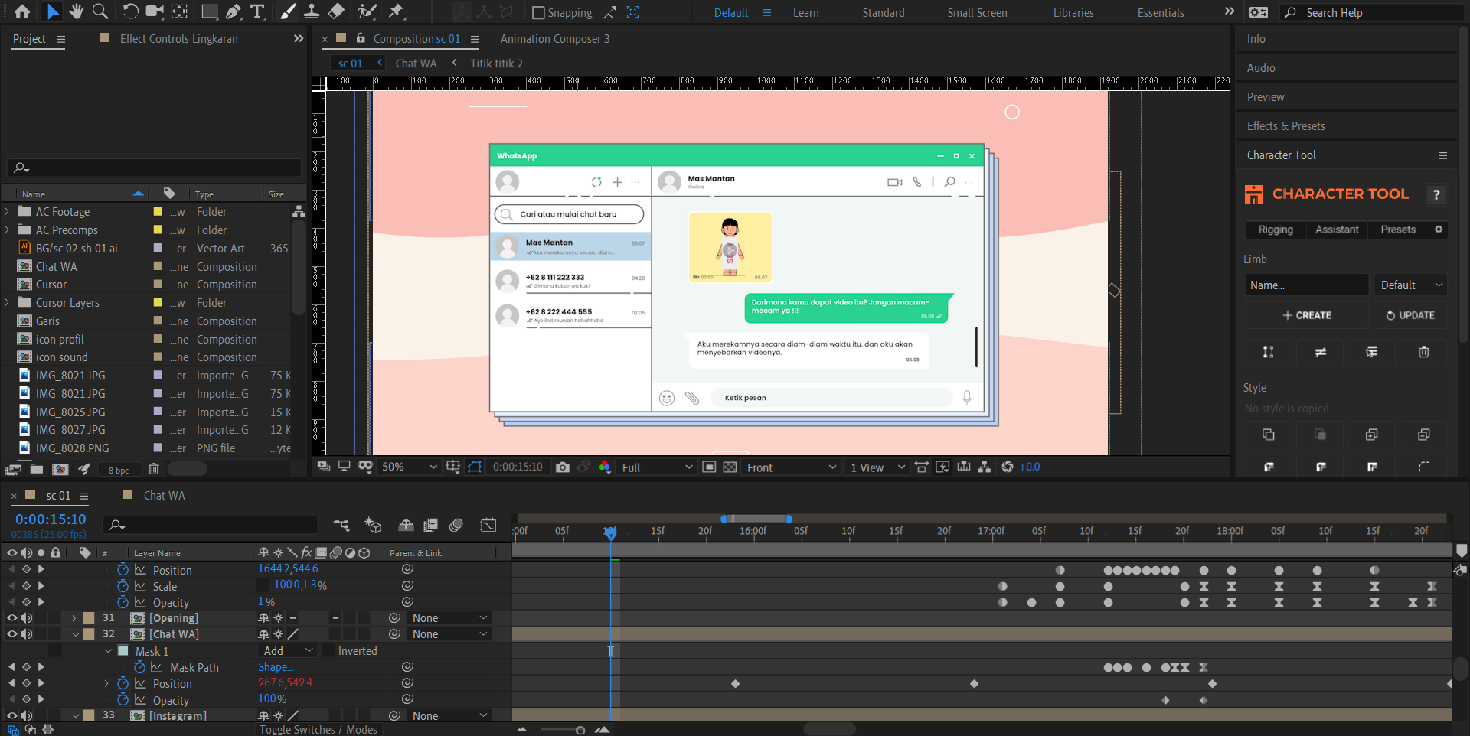

Gambar 3.17 Proses Animasi 1

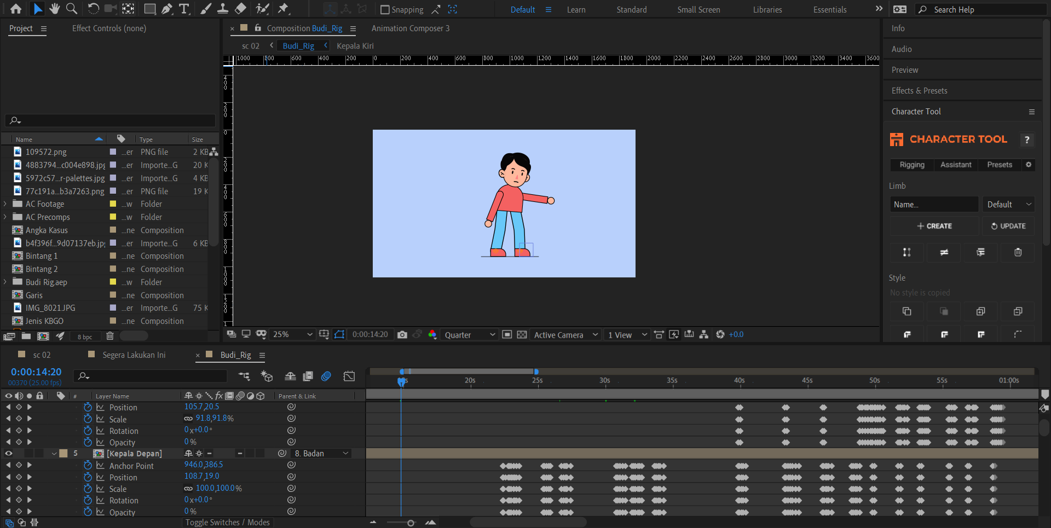

Gambar 3.18 Proses Animasi 2

Post-Production
- Soundtrack
Dalam perancangan ini penulis membuat soundtrack dengan karakter yang fun menggunakan software bernama FL Studio 20. Serangkaian proses yang dilakukan penulis dalam membuat soundtrack adalah membuat instrumen nada yang terdiri dari melody, rhythm, bass, drum dan menatanya menjadi satu kesatuan. Setelah itu dilanjutkan proses mixing untuk menyelaraskan instrumen nada yang telah dibuat. Proses yang terakhir adalah mastering musik yang telah dibuat agar lebih enak didengar. Berikut tampilan dari serangkaian proses yang dibuat oleh penulis saat membuat soundtrack :

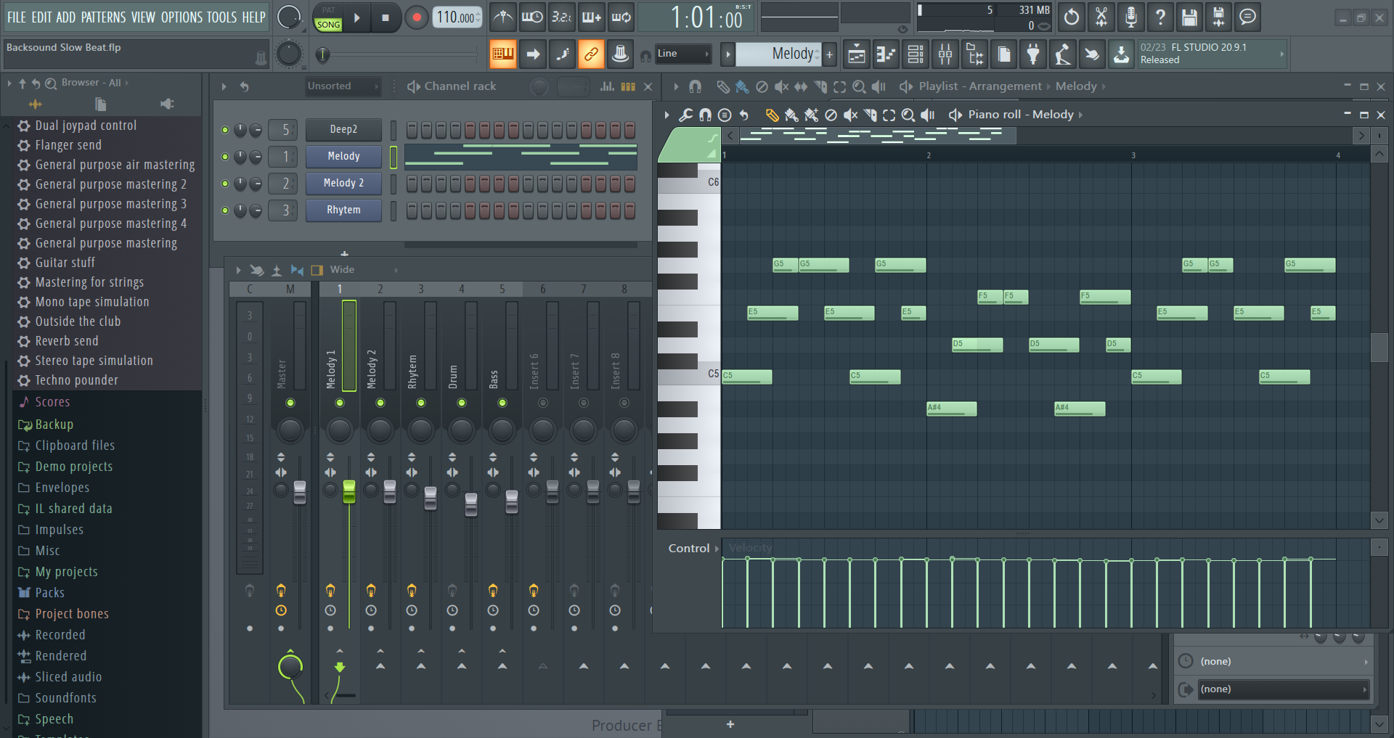

Gambar 3.19 Proses Membuat Melody

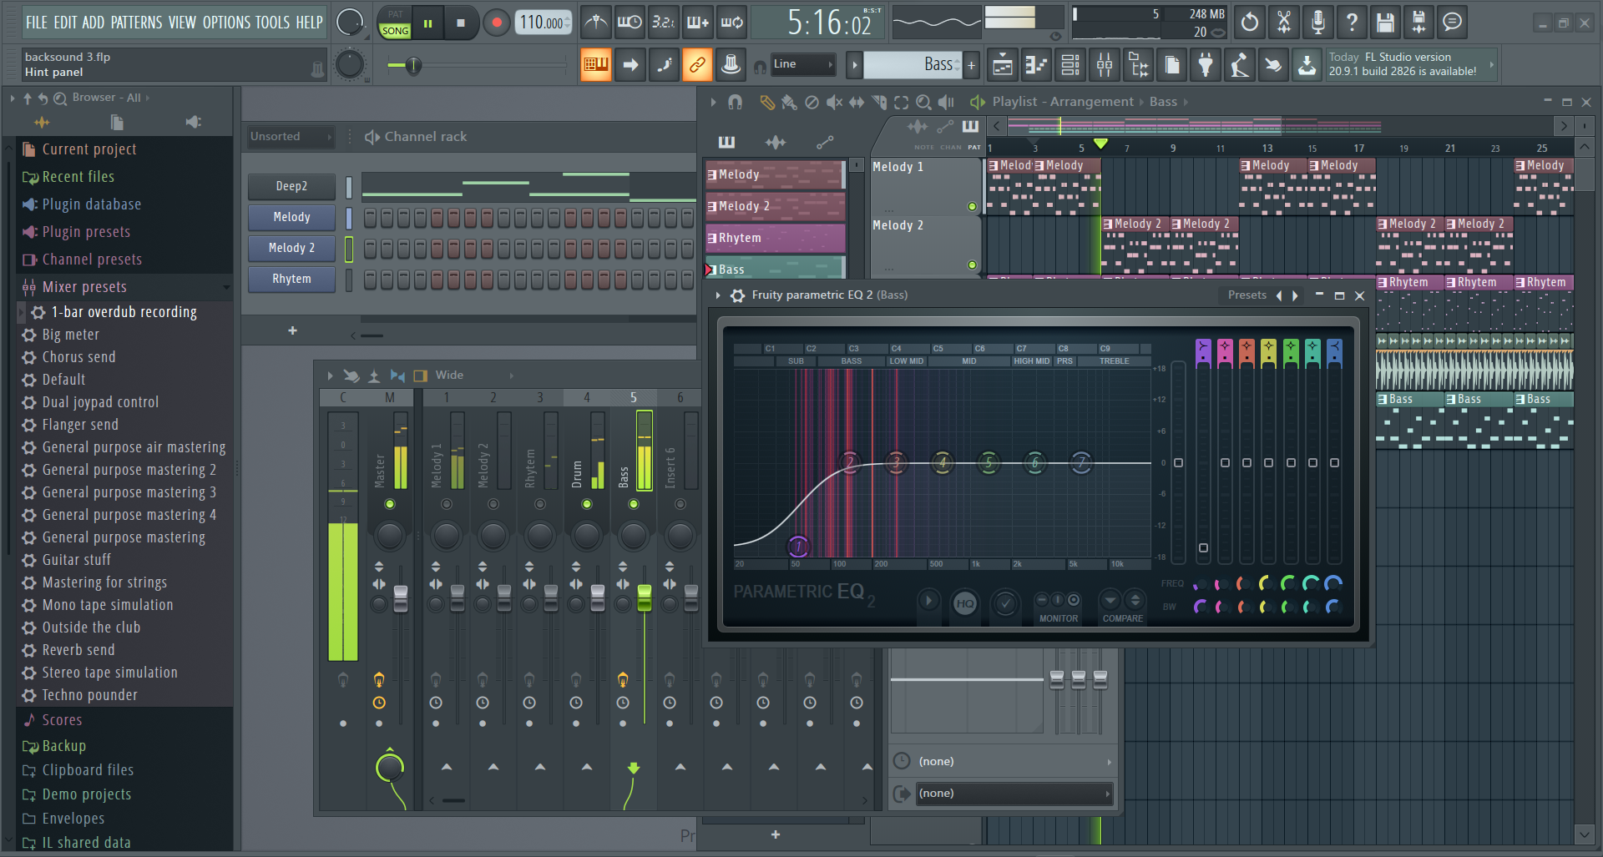

Gambar 3.20 Proses Mixing

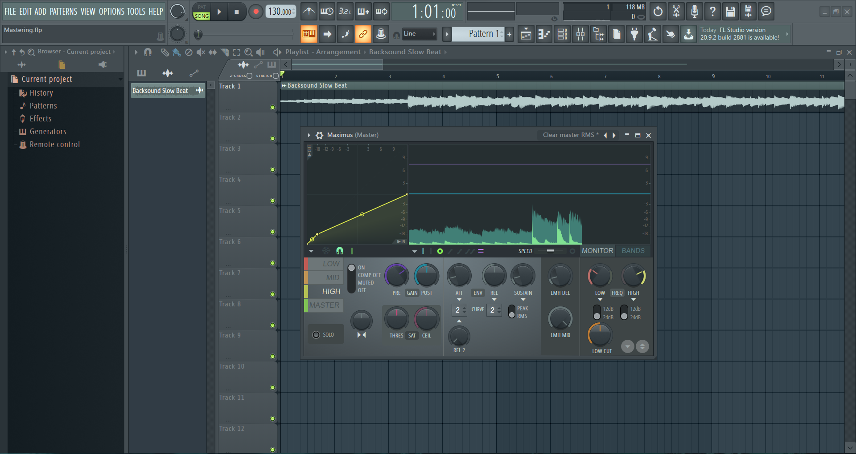

Gambar 3.21 Proses Mastering

- Sound Effect
Dalam perancangan ini penulis menggunakan sound effect pada setiap gerakan yang ada pada motion graphic ini agar terlihat lebih menarik. Penulis menggunakan sound effect gratis yang berasal plug-in Adobe After Effect yang bernama Animation Composer 3. Berikut tampilan dari plug-in yang digunakan oleh penulis :

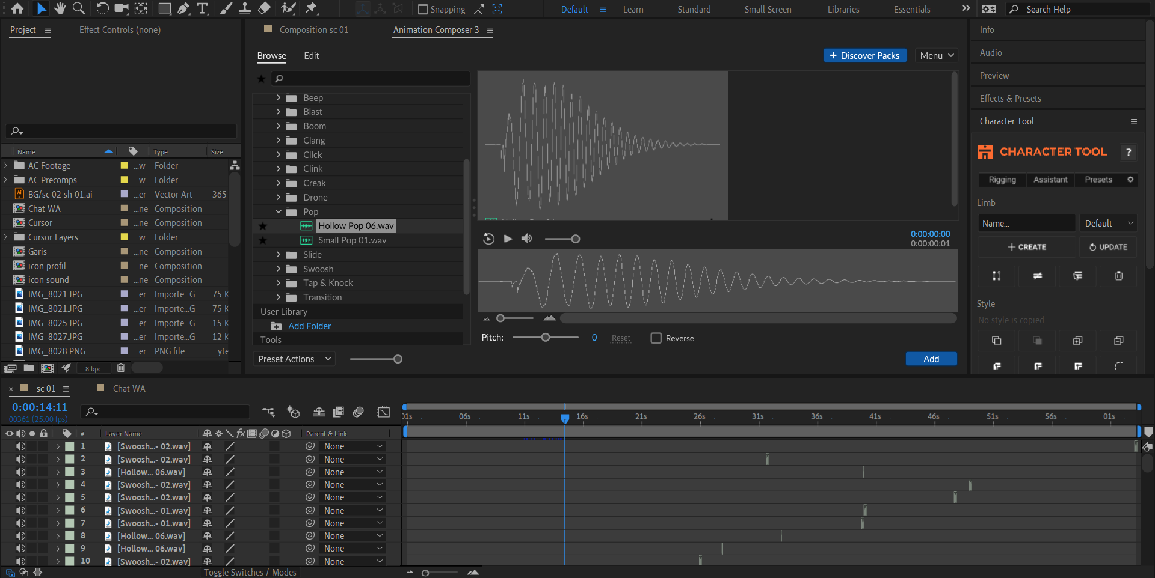

Gambar 3.22 Animation Composer 3

- Full Video
Dalam perancangan ini penulis telah membagi motion graphic menjadi tiga scene dan menggabungkannya menjadi satu video utuh menggunakan Adobe After Effect, total durasi yang didapatkan dari penggabungan tiga scene tersebut adalah 04:52 menit. Setelah semua video tersusun rapi, proses selanjutnya adalah melakukan render menggunakan Adobe Media Encoder dengan format mp4 dan memiliki resolusi 1080p (1920 x 1080 pixels). Waktu yang dibutuhkan dalam proses rendering video sekitar 27 menit. Berikut tahapan proses yang dilakukan penulis :

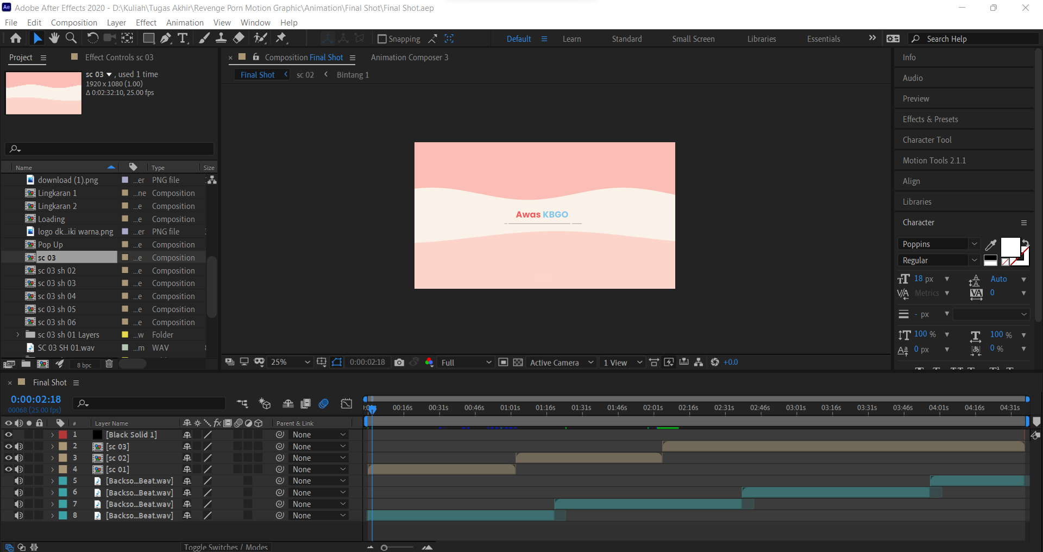

Gambar 3.23 Proses Full Video

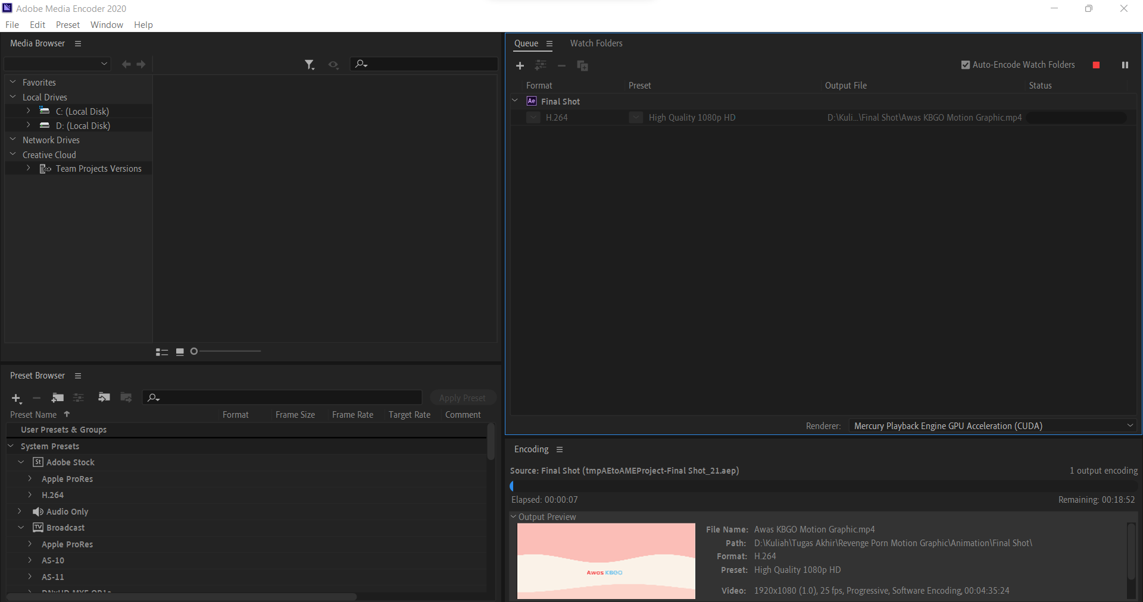

Gambar 3.24 Proses Rendering

- Finalization
Dalam perancangan ini penulis melakukan konsultasi kepada dosen pembimbing untuk memastikan kelayakan motion graphic yang telah dibuat sebelum melakukan testing kepada responden. Setelah mendapat persetujuan dari pembimbing, penulis akan mengirimkan motion graphic ini kepada responden untuk melakukan testing. Setelah tahap testing berhasil, maka penulis akan melakukan publikasi motion graphic ini di jejaring sosial instagram dan youtube.

    - Perancangan Pengujian
Langkah pengujian yang dilakukan oleh penulis menggunakan metode Kuesioner melalui Google Form dan dilanjutkan dengan melakukan analisis terhadap jawaban dari responden menggunakan metode skala Likert. Penulis juga akan meminta tanggapan/validasi dari salah satu instansi pemerintah yaitu Kantor Dinas Pemberdayaan Perempuan, Perlindungan Anak, Pengendalian Penduduk Dan Keluarga Berencana Kabupaten Jepara (DP3AP2KB). Aspek pengujian yang dilakukan oleh penulis adalah aspek informasi dan aspek visual menggunakan tahap pre-test dan post-test. Pilihan jawaban yang digunakan dalam tahap pre-test adalah “ya dan tidak”, sedangkan pilihan jawaban yang digunakan dalam tahap post-test adalah sebagai berikut :

Pilihan Jawaban | Skor
Sangat Tidak Setuju (STS) | 1
Tidak Setuju (TS) | 2
Ragu-Ragu (RG) | 3
Setuju (S) | 4
Sangat Setuju (SS) | 5

Tabel 3.1 Pilihan jawaban dan skor dari Skala Likert

Motion graphic yang telah final akan dikirim ke 30 responden laki-laki dan perempuan. Penulis akan lebih banyak membagikan kuesioner kepada responden perempuan dikarenakan perempuan lebih sering menjadi penyintas kekerasan berbasis gender online. Rentang usia dari responden mulai dari 18-34 tahun untuk melakukan uji coba melalui Google Form, rentang usia yang penulis sebutkan berdasarkan dominasi pengguna jejaring sosial pada tahun 2021 yaitu pada usia 25-34 tahun, setelah itu kelompok usia 18-24 tahun (Haryanto, 2021). Status responden mulai dari pelajar/mahasiswa sampai yang sudah bekerja. Draft pertanyaan yang akan diajukan kepada responden melalui Google Form adalah sebagai berikut :
Pre-test :
- Apakah sebelumnya anda sudah mengetahui tentang KBGO (Kekerasan Berbasis Gender Online)?
- Apakah sebelumnya anda sudah mengetahui tentang revenge porn?
Post-test :
- Apakah penjelasan dari video motion graphic ini mudah dipahami?
- Apakah video motion graphic ini membantu anda mengenali KBGO (Kekerasan Berbasis Gender Online)?
- Apakah informasi dari video motion graphic ini membantu anda untuk lebih berhati-hati dalam menggunakan jejaring sosial?
- Menurut anda, apakah video motion graphic ini menarik dari segi visual/gambar?
- Menurut anda, apakah video motion graphic ini menarik dari segi animasi?
- Menurut anda, apakah video motion graphic ini menarik dari segi tipografi?
- Menurut anda, apakah video motion graphic ini menarik dari segi audio?
- Menurut anda, apakah video motion graphic ini menarik dari segi warna?
- Bagaimana pendapat anda jika video motion graphic ini dipublikasikan?

